九十五學年度第一學期校務會議
公共事務室工作報告

壹、公關業務
一、綜合業務：
(一）文宣製作：製作學校簡介
（二）慶典活動：
1.協助開學典禮貴賓邀請、及校內師長背景資料製作等相關事宜
2.協助感恩慶祝大會、運動會、園遊會貴賓邀請及邀請函、謝卡寄發等相關事宜
3.協助聖誕點燈活動募款、貴賓邀請及邀請函寄發等相關事宜
4.協助黃友棣教授聖樂作品發表會貴賓邀請及邀請函寄發等相關事宜
5.協助頒授星雲大師名譽法學博士學位典禮暨第二次「大師對談」活動相關事宜
6.協助宗教音樂會貴賓邀請及邀請函寄發等相關事宜
7.協助全校聖誕共融貴賓邀請及邀請函寄發等相關事宜
8.協助校長獲頒聖大額我略教宗騎士團爵士冊封典禮等相關事宜
9.協助鍾主教晉牧就職大典等相關事宜
（三）其他
1.與工商時報合作舉辦未來領袖菁英養成之相關事宜
2.協助「輔大棒球隊與泰安產險建教合作冠名記者會」之相關事宜
3.安排校長與地方記者「中秋聯誼餐敘」之相關事宜
4.安排馬英九市長於10月19日蒞校演講（講題：Building A World-Class Capital：
My Taipei Experience）
二、輔導親善大使：
親善大使於每星期二晚上假谷欣廳舉行專業培訓課程及週六、日實務演練，
服務內容有接待參訪之外賓及中學生之校外教學、校內研討會、重大慶典典禮會
場服務及校外邀請服務等。第一學期服務(至12月30日止)統計如下：
三、國內外貴賓參訪：
第二學期 | 服務單位數 | 服務人數
校內服務 | 30 | 175
校外服務 | 1 | 16
學生參訪 | 1 | 2
計 | 32 | 193(人次)
時 間 | 來訪單位名稱 | 人數 | 親善大使服務 | 備註
95.08.14（一） | 美國國會助理訪台 | 7人 | 3人
95.08.23（三） | 河北省邯鄲是教育學會參訪團 | 9人 | 3人
95.08.29（二） | 中國徐州市參訪團 | 9人
95.09.29（五） | 斗六天主堂 | 61人 | 6人
95.09.29（五） | 天津市中華文化學院參訪團 | 11人 | 1人
95.10.04（三） | 奧地利文克蘭博士 | 1人 | 1人
95.10.04（三） | Dr.Rocha (International Council of University of Saint Thomas Aquinas) | 1人
95.10.12（四） | 上海市教育學會 | 11人
95.10.16（一） | Principal O’Neill-Karch  (University of Toronto) | 3人 | 1人
95.10.19（四） | 玻利維亞國立UMSA大學奧坎玻校長 | 1人 | 1人
95.10.20（五） | Texas A＆M International University 簽約姊妹校 | 3人 | 1人
95.10.23(一) | 西班牙UCLM卡斯提亞曼查大學 | 2人 | 1人
95.11.06(一) | 南華高中師生 | 45人 | 2人
95.11.06(一) | 印尼留台校友聯誼會會長 | 3人
95.11.23(四) | 菲律賓國立科技大學、育達商業技術學院 | 16人 | 1人
95.11.28(二) | 科威特大學語文中心主任 | 2人
95.12.14(四) | United Board Dr.Zing(四) | 1人
95.12.22(五) | 北澳領地政府反對黨副領袖 | 2人 | 1人

貳、新聞媒體業務
一、95年6月1日至12月31日對外發布之活動訊息暨聯絡採訪事項
◎95年6月份
發布日期 | 活動名稱
06月09日 | 敬邀參加輔大「漢字演化」研討會與「口譯研究」座談會
06月15日 | 「今畢輝煌 展翅啟程」 輔仁大學祝福畢業生
◎95年7-8月份
發布日期 | 活動名稱
8月15日 | 輔仁大學在台復校首任校長 于斌樞機主教紀念追思禮
8月16日 | 輔仁大學醫學院傑出學者專題演講(8/17星期四)
◎95年9月份
發布日期 | 活動名稱
9月 5日 | 輔大與天成醫院簽約建教合作
9月12日 | 「輔仁大學棒球代表隊&泰安產險」冠名記者會
9月14日 | 「台北縣原住民族部落大學」開學暨揭幕典禮
9月21日 | 輔大舉辦「敬師週」推出一系列敬師謝師活動
9月27日 | 前瞻明智的性教育政策-貞潔教育記者會
◎95年10月份
發布日期 | 活動名稱
10月3日 | 輔大English Corner及 Toastmasters FJU 聯合開幕
10月4日 | 輔大10/5舉行「為國祈福彌撒」
10月16日 | [印度垂死之家服務體驗]學習之旅-分享座談會
10月16日 | 馬英九首場英語演講 10月19日在輔仁大學魅力登場
10月17日 | 輔大德語系[德國傳統啤酒節] 活動10/18創意登場
10月20日 | 輔大舉行「北京輔仁大學校友會」王光美會長追思會
10月23日 | 輔仁大學迎新舞會「冒險奇航」10月25日晚上酷炫引爆
10月27日 | 輔大醫學院舉辦「發展障礙兒童輔具應用」研討會
10月31日 | 輔大主辦「第三屆海峽兩岸外語教學研討會」
◎95年11月份
發布日期 | 活動名稱
11月1日 | 迎新活動[全校制服日]
11月1日 | 李文儀-職涯講座
11月1日 | 兩岸外語教學研討會
11月8日 | 輔大&統一超商「聯合清掃全校廁所」志工服務活動
11月10日 | [藝術與宗教-繪畫特展]記者會
11月16日 | 第五屆國際青年學者漢學會議
11月27日 | 輔仁大學81週年校慶系列活動
11月28日 | 點燃生命的希望 全台48所天主教學校聯合點燈活動
11月29日 | 曾志朗院士專題演講
11月29日 | 輔大傑出校友系列講座8場
11月30日 | 單國璽樞機主教vs.星雲大師「大師對談」
◎95年12月份
發布日期 | 活動名稱
12月01日 | 輔仁大學81週年校慶系列活動
12月01日 | 2006聖誕聯合點燈典禮&天主教學校週開幕
12月02日 | 輔大校慶園遊會&運動會3日熱鬧登場 吃喝玩樂一把抓
12月03日 | 2006聖誕聯合點燈典禮&天主教學校週開幕(再次通知)
12月8日 | 黃友棣譜聖樂結集出版 輔大11日舉行發表演唱會
12月12日 | 輔大應用美術系「化妝大遊行- 移動博物館」13日酷炫登場
12月13日 | 兩岸三地中華譯學論壇登場 翻譯學界重量級學者齊聚輔大
12月14日 | 輔大頒授星雲大師名譽法學博士學位典禮&大師對談
12月15日 | 「台北縣原住民部落社區大學」期末成果發表會
12月20日 | 台灣爵士樂演奏天王胡笙到輔大報佳音
12月22日 | 輔大聖誕演唱會酷炫登場 偶像歌手接力演出(第一次通知)
12月24日 | 輔大聖誕演唱會酷炫登場 黃立行等當紅歌手接力演出(第二次通知)
12月26日 | 輔大校長黎建球獲教宗冊封爵士勳銜
12月27日 | 輔大校牧鍾安住榮升輔理主教 就職大典30日舉行(第一次通知)
12月29日 | 輔大校牧鍾安住榮升輔理主教 晉牧就職大典30日舉行(第二次通知)
二、95年6月1日至12月31對外發布之新聞稿
◎95年6月份
發布日期 |  | 新聞稿名稱
06月17日 | 「今畢輝煌 展翅啟程」 輔仁大學祝福畢業生
06月29日 | 輔仁大學董事會決議九十五學年度「不調漲學雜費」
◎95年7-8月份
發布日期 |  | 新聞稿名稱
7月03日 | 輔仁大學回應自由時報七月三日
7月03日 | 輔仁大學回應聯合報七月三日
7月03日 | 輔仁大學董事會決議九十五學年度「不調漲學雜費」
7月10日 | 追思蕭志潔神父 好榜樣永留人間
7月26日 | 輔大聲明稿─中正紀念堂靜坐同學黎文正
8月03日 | 「2006台灣青年廈門訪問團」整裝待發
8月14日 | 輔大在美國召開首屆全球校友總會年會 與喬治城大學締結姐妹校
8月16日 | 輔仁大學在台復校首任校長 于斌樞機主教紀念追思禮
◎95年9月份
發布日期 |  | 新聞稿名稱
9月0 6日 | 輔大醫學院與天成醫療事業體系簽約建教合作，提昇地方醫療水準
9月15日 | 輔仁大學舉行「95學年度新生開學典禮暨輔導教育」
9月17日 | 「台北縣原住民族部落社區大學」正式成立
9月18日 | 輔大棒球隊&泰安產險攜手建教合作 喜結冠名良緣
9月21日 | 輔大訂9/25-9/29為「95學年度敬師週」 發動全校學生寄敬師卡
9月27日 | 輔大慶祝教師節暨表揚大會，表揚資深優良教職員工
9月29日 | 輔大神學院倡導前瞻明智的性教育政策-「貞潔教育」
◎95年10月份
發布日期 | 新聞稿名稱
10月03日 | 輔仁大學10月9日調整放假一日
10月04日 | 輔大English Corner及 Toastmasters FJU營造校園英語學習環境
10月05日 | 輔大舉行「為國祈福彌撒」 祈求天主護佑國家人民
10月17日 | 輔大老師心懷大愛當志工 印度垂死之家服務貧苦病患
10月19日 | 輔大學生與馬英九英語過招 小馬哥旋風橫掃輔大
10月24日 | 輔大舉行「北京輔仁大學校友會」會長王光美追思會
10月25日 | 輔大迎新舞會酷炫引爆.兩千同學high到最高點
10月27日 | 輔大舉辦「發展障礙兒童輔具應用」研討會 免費指導改造製作玩具
◎95年11月份
發布日期 | 新聞稿名稱
11月01日 | 教宗任命輔大校牧鍾安住神父為台北總教區「輔理主教」
11月02日 | 兩岸外語教學研討會輔大登場 四校校長談笑用兵互有攻防
11月09日 | 輔大旅美校友曹平霞 積極拓展母校建教合作國際觸角
11月11日 | 輔大「服務-學習」課程體驗實作. 校長黎建球以身作則率學生清掃廁所
11月15日 | 台梵文化交流一大突破 梵蒂岡博物館藏品首度來台
11月20日 | 輔大主辦兩場高水準音樂會 校外演出歡迎索票參加
11月21日 | 單國璽樞機主教vs.星雲大師「大師對談」12/16台北國父紀念館隆重登場
11月22日 | 募捐發票關懷喜憨兒 輔大校運會系列活動開跑
11月27日 | 輔大81週年校慶系列活動陸續登場
11月28日 | 輔大校慶園遊會-童軍社斥堠工程週
11月30日 | 全台48所天主教學校 12月4日同步聯合點燃生命的希望
◎95年12月份
發布日期 | 新聞稿名稱
12月01日 | 輔大81週年校慶大會 頒獎表揚八位傑出校友
12月03日 | 輔大81週年校慶系列活動圓滿成功 歷屆校友踴躍返母校熱情參與
12月04日 | 全台48所天主教學校 12月4日同步聯合點燃生命的希望
12月11日 | 95歲音樂菩薩黃友棣譜聖樂 輔大11日舉行發表演唱會
12月13日 | 輔大應美系化妝大遊行 「移動博物館」酷炫呈現設計創意
12月14日 | 兩岸三地中華譯學論壇輔大登場 重量級翻譯學者切磋交流
12月15日 | 藝術與宗教繪畫特展盛大揭幕 梵蒂岡畫作《耶穌升天》來自教宗祈禱室
12月16日 | 輔大頒授星雲大師名譽博士學位 單國璽樞機vs.星雲大師知性對談妙語如珠
12月17日 | 北縣原住民社大期末成果發表 周錫瑋現學現秀原民問候語
12月21日 | 台灣爵士樂演奏天王胡笙到輔大報佳音 展薩克斯風絕技吹起聖誕風
12月24日 | 輔大超炫聖誕演唱會 黃立行等當紅歌手接力high翻天
12月27日 | 輔大校長黎建球獲教宗冊封爵士榮銜 頒授典禮27日隆重舉行
12月28日 | 大學校牧榮升主教全國首例 輔大校牧30日就任輔理主教
12月30日 | 教宗任命輔大校牧鍾安住榮升輔理主教 晉牧典禮近三千人參加
三、新聞統計數量（95年與94年同期比較分析）
見報次數
年度 | 全國94 | 全國95 | 地方94 | 地方95
總計 | 158 | 271 | 160 | 324

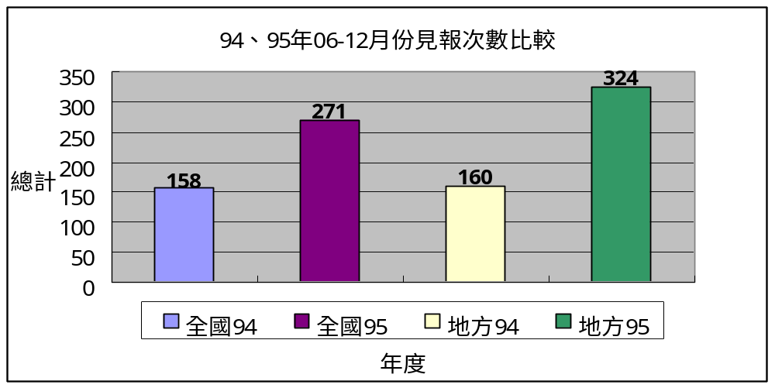

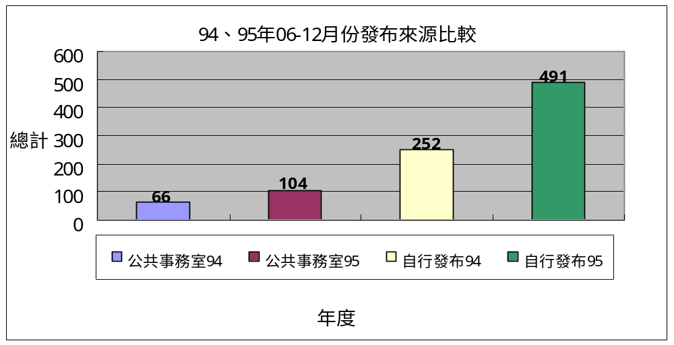
發布來源
年度 | 公共事務室94 | 公共事務室95 | 自行發布94 | 自行發布95
總計 | 66 | 105 | 252 | 490
資料來源：聯合報、中國時報、自由時報、蘋果日報、民生報、經濟日報、工商時報、中央日報、聯合晚報、中時晚報、China Post(英文中國郵報)、中央通訊社、青年日報、台灣新生報、中華日報、台灣時報、民眾日報、人間福報、台灣立報、星報、大學報、教友生活周刊、善導周刊
四、上報新聞統計分析一覽表(時間：95年06月01日~12月31日)
單位 | 見報次數 |  | 發佈來源 |  | 上報率
 | 全國 | 地方 | 公共事務室 | 自行發佈 | 總計
校本部 | 141 | 176 | 87 | 230 | 317
進修部 | 21 | 5 | 1 | 25 | 26
文學院 | 14 | 28 | 3 | 39 | 42
藝術學院 | 1 | 4 | 0 | 5 | 5
醫學院 | 21 | 24 | 0 | 45 | 45
外語學院 | 5 | 17 | 4 | 18 | 22
理工學院 | 5 | 11 | 3 | 13 | 15
民生學院 | 14 | 19 | 0 | 33 | 33
神學院 | 8 | 3 | 6 | 4 | 10
法律學院 | 8 | 5 | 0 | 13 | 13
社會科學學院 | 3 | 9 | 1 | 11 | 12
管理學院 | 30 | 24 | 0 | 54 | 54
總計 | 271 | 324 | 105 | 490 | 595
五、輔大紀事報
◎95年7月15日，第十一期出刊。
◎95年9月15日，第十二期出刊。
◎95年11月15日，第十三期出刊。
◎95年11月15至12月31日，籌備及規劃第十四期內容及專題。
六、輔大新聞網
◎輔大新聞網6至12月新聞報導數量統計：
名 稱 | 篇 數 | 名 稱 | 篇 數 | 名 稱 | 篇 數
行政廣場 | 74篇 | 生活天地 | 45篇 | 校園印象 | 9篇
院系頻道 | 96篇 | 校友動態 | 28篇 | 活動看板 | 47篇
學生事務 | 49篇 | 輔仁觀點 | 12篇
專題報導 | 31篇 | 攝影照片 | 215張
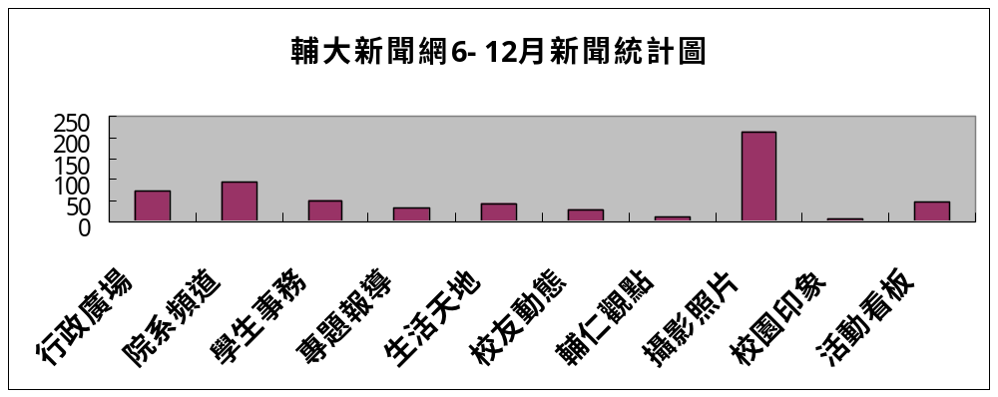七、其他業務
1.六月，處理校園流浪狗事件。
2.七月，處理調漲學雜費事件。
3.95年9月18日協助「輔大棒球隊與泰安產險冠名記者會」之前置作業及當天活動接待。
4.95年9月21日東風電視台(37台)明星隨身諜節目於校園內進行學生活動專題錄影(社團活動)，於10月9~10日(星期一、二)晚上6：00~7：00於東風電視台播出。
5.協助大愛電視台採訪長腿叔叔受獎人陳群豐及劉羅柳氏獎學金得獎人楊梅君，分別於10/25(三)及10/27(五)大愛新聞台(七點新聞)播出。
6.明星隨身諜於11月8日(東風衛視台)蒞校拍攝專題，於12月11~12日(星期一、二)晚\
上6：00~7：00於東風電視台播出。
7.95年12月11日於中國時報刊出「天主教學校週」專題報導。

叁、校友聯繫業務
一、國外校友會聯繫及傑出校友業務：
年 | 月 | 日 | 內容記要
95 | 06 | 24 | 安排傑出校友龔則韞、鄭功榮及美國DC校友會副會長楊兢民及熱心校友樊吉蒂與校長、行政副校長餐敘(紅豆食府)
 | 07 | 23 | 美國休士頓校友會新舊會長交接，新任會長林明德(歷史系 1977畢)
 |  | 24 | 美國達福校友會成立
 |  | 29 | 全球校友總會年度會議
 |  | 29 | 美國東北區校友會新舊會長交接，新任會長巫本添(英文系 1972畢)
 | 09 | 6 | 舉行傑出校友遴選會議，遴選出95學年度傑出校友當選名單為劉 江、梁 容、陳筠安、盧詩磊、左元淮、張念慈、戴建民、王葆儀等共8位，將於12月1日校慶慶祝大會中頒獎表揚
 |  | 7 | 輔仁大學訪問團參加澳門校友會活動(澳門富豪海鮮酒家)
 |  | 8 | 輔仁大學訪問團參加香港校友會活動(九龍尖沙咀金陶軒貴賓廳)
 |  | 9 | 全德校友會舉行年會(科隆)
 |  | 10 | 2006北京輔仁大學校友返校日及校史座談會(北京輔仁大學校友會會議室)
 |  | 15 | 寄發校長給95學年度傑出校友賀函
 |  | 19 | 發送傑出校友遴選會議記錄給各委員
 |  | 22 | 公告95學年度傑出校友名單及傑出事蹟
 | 10 | 13 | 北京輔仁大學校友會會長王光美過世
 |  | 16 | 代表學校與馬來西亞校友會會長張和風探視罹患血癌並作骨隨移植之校友劉婉媚
 |  | 24 | 於本校野聲樓谷欣廳舉辦北京輔仁大學校友會王光美會長追思會
 |  | 26 | 美國德州達福校友會會長吳光昱拜會校長
 |  | 28 | 華府地區輔仁大學校友會舉辦年度大會，新舊理事改選及交接(馬州洛城海珍樓餐廳)
 | 11 | 30 | 95學年度傑出校友晚宴(圓山大飯店國宴廳)
 | 12 | 1 | 校慶感恩慶祝大會頒發傑出校友獎(中美堂)
 |  | 22 | 美國北加州校友會2007年會長徐雅香伉儷拜會校長
二、國內校友會聯繫及校友業務之推廣：
日期 |  |  | 事件內容
95 | 06 | 01 | 普查全校各系所秘書配合辦理教育部畢業生流向資訊平台計劃之意見
 |  | 12 | 發文惠請各系所配合鼓勵應屆畢業生上網填答教育部「大專校院畢業生流向資訊平台」之問卷調查。
 |  | 14 | 台北市校友會於國賓飯店舉行第四屆新任理監事餐敘，討論台北市校友會未來發展方向，特邀請校長、三位副校長及本室主任參加。
 |  | 24 | 教心系第一屆校友返校舉行畢業卅週年同學會，安排本校現況簡介及團圓餐敘
 | 07 | 05 | 台北市校友會於誼遠科技舉行第三、四屆會務交接
 |  | 28 | 台北縣校友會於板橋彭園湘菜館舉行第三屆第五次理監事聯席會議
 | 08 | 09 | 本室主任拜會台北市校友會理事長陳致遠校友洽談95學年度校友會活動
 |  | 23 | 台北縣校友會王澤民總幹事蒞校洽談95學年度校友會活動
 | 09 | 20 | 95學年度教學卓越計劃-0.2.3職涯輔導與校友聯繫之子計畫構想書企劃。
 |  | 23 | 雲林縣校友會於東和國中舉行95年第2次會員大會，改選新任理事長涂陽州校友(中文系64年畢)。
 |  | 26 | 匯整本校校友專區網頁改版意見，以符校友實際需求。
 |  | 29 | 台南市校友會於春吉燒烤店舉行理監事會，討論本年度會員大會事宜。
 |  | 29 | 配合教育部畢業生流向資訊平台，提供台師大本校94年應屆畢業資格學生中，於95學年度轉為延修生之名冊。
 | 10 | 25 | 95學年度校友資料庫系統說明會於野聲樓谷欣廳舉行
 | 11 | 10 | 校友資料庫系統由微軟2000作業系統升級至2003作業系統，停機一天。
 | 12 | 3 | 台北縣校友會理事長周錫瑋校友返校參加校慶運動會開幕典禮。
 |  | 3 | 全球校友總會吳東亮校友、台北市校友會理事長陳致遠校友返校參加校友返校日開幕典禮。
 |  | 3 | 本室於本校理園餐廳舉辦校慶校友聯誼餐會，邀請台北市、台北縣、台南市、高雄市、全球校友會及苗栗縣、南投縣籌備會等校友參加。
 |  | 10 | 台南市校友會假和漢餐廳舉行第八屆第二次會員大會。
 |  | 21 | 雲林縣校友會來函：第二屆理監事及理事長改選核報雲林縣政府。本校致贈新任理事長涂陽州校友當選賀禮。
 |  | 22 | 高雄市校友會舉行理監事會議。
 |  | 23 | 寄發本室新春賀卡予返校參加校慶聯誼餐會之校友
 |  | 27 | 台北市校友會理事長陳致遠校友返校參加於淨心堂舉行之校長冊封爵士頒授典禮。
 |  | 27 | 台北縣校友會來函：邀請北縣校友參加第三屆第三次會員大會。本室透過校友資料庫發函北縣校友、及本校教職員電子郵件代邀校友參加。
三、加強與校系友會聯繫及校友業務之推廣：
日期 |  |  | 事件內容
95 | 06 |  | 協助進修部國貿系20週年同學會商借場地及聯繫
95 | 06 |  | 協助『教育領導與發展研究所所友會』及『師資培育校友會』申請專戶
95 | 06 | 20 | 協助大傳系校友6月22日返校同學會申請通行證
95 | 07 | 09 | 協助進修部國貿系20週年同學會
95 | 07 | 11 | 第十七期捐款感謝函完成並寄出
95 | 08 | 01 | 發文輔大系（所）友會組織概況問卷調查表至各系所
95 | 08 | 23 | 校長訪美參與『輔仁大學美國基金會』及全球校友總會年會之校友感謝函完成
95 | 08 |  | 聯絡法律系葉菊蘭校友返校演講事宜
95 | 9 | 24 | 校長訪馬來西亞校友會感謝函完成並寄出
95 | 9 | 30 | 食營系系友返校座談會『大陸產業經驗分享座談會』
95 | 10 | 4 | 校長訪馬來西亞校友會感謝函完成並寄出
95 | 10 | 14 | 95學年度校友返校日活動發文至各系所
95 | 10 | 20 | 美國『輔仁大學基金會』第十八期捐款感謝函完成並寄出
95 | 10 | 21 | 統資系第九次系友活動於九斗村農場
95 | 10 | 25 | 金融所95學年度所友薪傳演講
95 | 11 | 8 | 法律系新任系友會會長演講
95 | 11 | 9 | 金融所95學年度所友薪傳演講
95 | 11 | 21 | 與鍋寶季火鍋店簽署特約商店合約。
95 | 11 | 22 | 與美麗華皮件股份有限公司簽訂特定系列商品特價合約。
95 | 11 |  | 95學年度校友返校日活動聯繫
95 | 12 | 3 | 95學年度校慶校友返校日，共計34系所舉辦活動熱烈歡迎各系系友會娘家
95 | 12 | 14 | 致本校校友當選台北市第10屆市議員恭賀信函共3封
95 | 12 | 28 | 英文系校友張彝倫拜訪主任討論台中校友會事宜
輔大認同卡：1.台新銀行輔大認同卡50萬元回饋金申請完成。
2.申請人數為三位非校友、二位校友共五人。
四、資料庫系統維護：
(1)資料庫功能維護：
A.新增：
- 進修部加查系所名稱異動前之系友資料。
- 首頁加入「大專校院畢業生流向資訊平台」問卷調查之網頁連結
- 校友活動增加E-mail欄位。
- 校友電子郵件一及電子郵件二於寄件時同時寄發。
- 系所可維護加修雙主修之校友資料。
- 若有系所校友一年尚未上網更新，可寄信通知校友上網。
- 於「進階查詢」中增加 [備註]的欄位查詢。
- 寄發電子郵件之發信記錄（含姓名及學號）
B.修改：
- 代辦校友證件功能修正
- 匯入94學年度畢業生及退學生資格。
- 寄發電子郵件問題處理
- 修正使用單位申請表
- 停止教育部資訊平台網路問卷連結
- 94學年度畢業生取得輔系、雙主修、教育學程資格匯入
(2)搜尋各單位需求之校友通訊名冊及標籤：
A.提供校、系所友會名冊：
- 台北市校友名冊
- 澳門應屆畢業校友名冊
- 校友總會發起人名冊
- 台北市校友會理監事名單
- 北京校友名冊
- 澳門95應屆與非應屆校友名冊博館所申請傑出校友名冊，寄發展覽邀請。
- 任職輔大之台北市校友名單
- 馬來西亞95應屆畢業校友名冊
- 博館所申請傑出校友名冊，寄發展覽邀請。
- 高雄市校友名冊
B.提供系所名冊：
- 國創所索取西雅圖校友名冊
- 大傳研究所索取三個傳播學系(影傳系、廣傳系、新傳系)76學年度到89學年度畢業校友名冊。
- 民國62年物理系畢業學生名冊。
- 日間部歷史系索取90-95年畢業生名冊
C.本室業務所需名冊：
- 52-94校友橫式標籤
- 95校友橫式標籤
- 各界傑出校友名冊
- 校友會及系所友會會長、理事長及傑出校友郵寄標籤
- 52-94年畢業校友-紀事報標籤
- 台北縣校友名冊。
- 國內校友會理事長標籤。
- 校友總會發起人資料
- 歷屆傑出校友名冊
- 第13期紀事報寄發名單
- 就輔組索取93-95年畢業生名冊
- 傑出校友、國內校友會理事長、系所友會會長標籤
- 台南市校友會理監事名單
- 參與校友餐會名單
- 寄新年賀卡名單
- 雲林縣輔仁大學校友會第二屆理監事名單
- 93-95畢業生校友狀態欄資料（就輔組）
- 台灣區外語學院名冊、美國地區外語學院名冊（美國基金會）
D.協尋校友：共計60件，協尋校友110人。
(3)寄發全校校友電子郵件：總計共寄發18次，共寄發265157人次
- 嘉義縣政府徵求「社會工作專業人員」，寄發社工系及社工所校友。
- 國立中正紀念堂徵選日文導覽約僱人員1名，寄發日文系校友。
- 國立中正紀念堂徵選西班牙語導覽約僱人員2名，寄發西班牙文系校友。
- 國立中正紀念堂徵選策展企劃約僱人員1名，寄發博物館所、日間部歷史系、進修部歷史系、應用美術系、景觀設計系校友。
- 國立科學工藝博物館徵才公告，寄發博物館所校友
- 敬請協助填答畢業流向網路問卷，您的填答將協助母校高等教育之發展～
- 本校推廣部招生訊息
- 本校全球校友總會第一期電子報
- 第三屆海峽兩岸外語教學研討會
- 95學年度校慶系列活動快報！
- 輔大紀事報第十三期出刊通知！
- 校友福利快報～一太e衛浴優惠專案！
- 期待輔大人的約會～歡迎參加台北縣輔仁大學校友會
- 校長電子聖誕賀卡
(4)公告徵才訊息共9則：
- 嘉義縣政府徵求「社會工作專業人員」
- 行政院金融監督管理委員會徵才
- 95年公務人員特種考試外交領事人員三等考試開始報名
- 私立育民高級工業家事職業學校95學年度教師甄選
- 國立中正紀念堂徵選日文導覽約僱人員1名
- 國立中正紀念堂徵選西班牙語導覽約僱人員2名
- 國立中正紀念堂徵選策展企劃約僱人員1名
- 國立科學工藝博物館徵才公告
- 行政院勞委會職訓局徵儀電量測助理研究員。
(5)各院所屬各系所修改/新增校友資料筆數統計表：
（時間：95年6月1日～12月31日）
 | 校友資料修改筆數
文學院 | 1269
外語學院 | 1431
民生學院 | 939
法律學院 | 317
社會科學院 | 405
理工學院 | 795
進修部 | 0
管理學院 | 3326
醫學院 | 822
藝術學院 | 345
公共事務室 | 5131
合計 | 14780
五、校友服務
1. 修改更新本室網頁校友專區內資料內容。
2. 協助校友返校拍攝婚紗照之免費停車申請。
3. 回覆校友諮詢申請代辦證件事宜。代辦校友證件統計如下表

代辦校友證件一覽表（時間：95年6月1日～12月31日）
學系班別 | 畢業證書 |  | 成績單 |  | 校友證 |  | 統計
學系班別 | 中文 | 英文 | 中文 | 英文
文學院 | 15 | 26 | 100 | 103 | 85 |  | 329
藝術學院 | 5 | 8 | 23 | 48 | 6 |  | 90
醫學院 | 5 | 6 | 51 | 113 | 21 |  | 196
理工學院 | 11 | 18 | 44 | 113 | 85 |  | 271
民生學院 | 10 | 18 | 52 | 159 | 45 |  | 284
外語學院 | 19 | 30 | 121 | 224 | 41 |  | 435
法律學院 | 4 | 14 | 24 | 47 | 26 |  | 115
社會科學院 | 8 | 14 | 42 | 89 | 33 |  | 186
管理學院 | 16 | 32 | 153 | 169 | 96 |  | 466
進修部 | 16 | 27 | 125 | 146 | 58 |  | 372
總計 | 109 | 193 | 735 | 1211 | 496 |  | 2744

肆、募款業務
一、工作成果報告
1.7月彙整全校各單位2006年至2008年募款計畫書，此次共得27個院、系(所)提出計畫，編列印製成冊，並置於網頁以方便閱覽及下載。
2.楊雙喜校友有意捐出已故教授王羲濡先生遺贈台幣100萬元，於經濟系成立獎學金，本校8月發函證明同意受贈以協助完成程序。
3.增列百萬大額捐款人名錄，並將名錄製成網頁畫面公告於公共事務室捐款服務網頁中。
4.美國「輔仁大學基金會」2006年退省會議於7月28日順利於美國紐澤西州西東大學召開；此次會議共計14位董事參加，基金會執行長雷重瑞及本校黎建球校長、林思伶副校長、侯永琪主任全程參與。會議後董事們於7月29日、30日參加全球校友會第一次年會，與全球校友總會吳東亮會長及15位來自全球各地校友會長、理事長及代表們熱切交流。重要報告及討論事項如下
(1)已故校友連淑貞(德文系1971畢)將遺產的 5% 指定捐贈本校醫學院，作綜合大樓發展基金，此筆遺贈目前已有美金15,000元透過美國「輔仁大學基金會」匯入本校。
(2)美國Monica Chang女士透過基金會董事袁士麒表示，有意在她逝世之後將部份遺產贈與本校，Monica Chang女士已將此決定寫入遺囑。
(3)推選美國「輔仁大學基金會」投資委員，成員為：姚武鍔、戴建民、李芸華、吳淑蘭，由雷重瑞擔任委員會主席；委員將召開會議討論捐款基金投資的可行性。
(4)外語學院為大樓整修提出美金100萬元之募款計畫，此項計畫將由外語學院在美校友協助籌募；為順利推展此計畫，大樓整修計畫藍圖將於2006年底完成。
5.美國「輔仁大學基金會」於11月15日上午9:00召開95學年度第二次董事會議，參加人員包含基金會董事11人、基金會執行長及校長。
6.公共事務室於11月30日主辦95學年度【募款座談】，邀請美國「輔仁大學基金會」雷重瑞執行長主講、物理系蕭光志主任經驗分享，此次座談主管及祕書共計67人參與。
二、工作計畫報告
1.美國「輔仁大學基金會」預計發函全校各院、系(所)撰寫96年致校友勸募信。
2.召開教育發展資金委員會第14次會議。
3.預計依捐款指定用途類別製作95學年上學期捐款明細，並將連同第14期輔大紀事報寄送全球校友。

